# ITCA Fepade | Escuela Especializada en Ingeniería

## Carrera:

Ingeniería en Desarrollo de Software

## Asignatura:

Manejo de Estructura de Datos

## Grupo:

DS-19A

## Docente:

Ing. Agustín Espino

## Proyecto:

Sistema Bibliotecario

## Estudiantes:

Carlos Eliseo Menjivar Batres 053315

Diego Eduardo Guevara Gutiérrez 147316

# Índice

Introducción 3

Objetivos 4

Descripción del Proyecto 5

Análisis de Problema 6

Planeación de la Solución 7

Instrucciones 8

Descripción de Variables 11

Programa en C 23

Corrida manual con diferentes datos de prueba 24

Bibliografía 30

Anexo 31

# Introducción

El presente trabajo está enfocado en el desarrollo de un sistema bibliotecario, pudiendo mejorar el desempeño para los empleados y brindando una mejor experiencia a los clientes o usuarios que hagan uso del sistema. Todo esto se hará aplicando las diferentes técnicas, conocimientos y soluciones aprendidas en clases.

# Objetivos

* Establecer distintos roles para los usuarios, permitiendo una delimitación de accesos y permisos dentro del sistema.
* Crear usuarios para las diferentes entidades que tendrán acceso del sistema.
* Realizar mantenimientos a los libros con los que cuenta la biblioteca, esto incluye la creación, modificación, consulta y eliminación de libros.
* Realizar mantenimientos a la información brindada por los alumnos para la creación de sus usuarios.
* Efectuar préstamos y devoluciones de libros entre la biblioteca y los alumnos.
* Verificar la existencia de libros en la biblioteca.
* Consultar información de los libros, utilizando diversidad de filtros para su búsqueda.
* Realizar intercambio de libros entre bibliotecas.

# Descripción del Proyecto

Nuestro proyecto busca la mejoría en la relación entre los diferentes entes y las bibliotecas, partiendo desde una administración más optimizada y completa, optimización del tiempo y recursos en los distintos procesos que se realizan. Además de una mayor seguridad al momento de administrar la información de los usuarios, libros, préstamos y otros datos de mucha importancia.

# Análisis del Problema

Actualmente no todas las instituciones, ya sean públicas o privadas, cuentan con sistemas de control para su biblioteca, creando conflictos y deficiencias, como lo son la falta de productividad por parte de los empleados, atrasos en la entrega o devolución de libros, pérdida o daño de libros, falta de comunicación entre los usuarios y la biblioteca, poca organización y localización de libros, entre otras.

# Planeación de la Solución

Para ayudar a la mejoría tanto del personal responsable de la administración y organización de los libros, así como a las entidades que hacen uso de dichos libros se desarrollará un sistema de biblioteca, en el cual se podrán llevar los procesos de una manera mucho más ordenada, documentada, segura y fácil. Esto permitirá ahorro de tiempo al efectuar procesos, facilidad de consulta de información sobre los libros, préstamos, devoluciones, etc.; además de garantizar la seguridad de los usuarios que tengan acceso al sistema, permitiendo realizar sus distintas acciones respetando los permisos estipulados. Y por último buscamos una mejora en el desarrollo de la biblioteca, teniendo una mayor cantidad de personas que hagan uso de sus libros y servicios.

# Instrucciones

Para incluir archivos al proyecto, debes abrir **biblioteca-estructura-datos.dev** y esperar que cargue el IDE

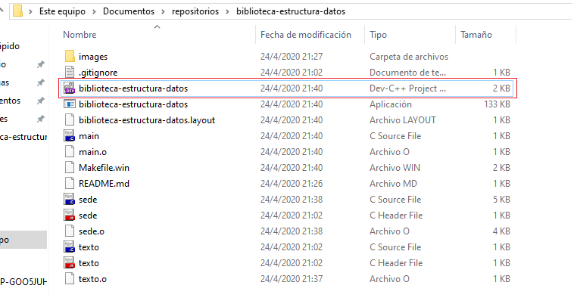

Al crear un nuevo archivo, tienes que agregarlo desde la siguiente opción:

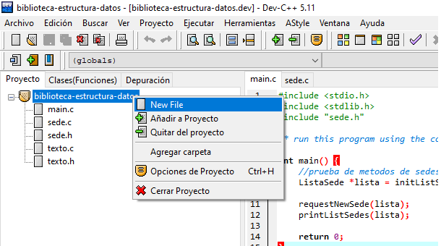

## Estructura de Archivos

Los fuente se componen de un archivo **file.h** el cual contiene las definiciones de los métodos y un **archivo.c** que posee el fuente principal.

## Error al compilar la aplicación

Es probable que **dev c++** te muestre el error de la imagen, cuando intentes compilar la aplicación por primera vez:

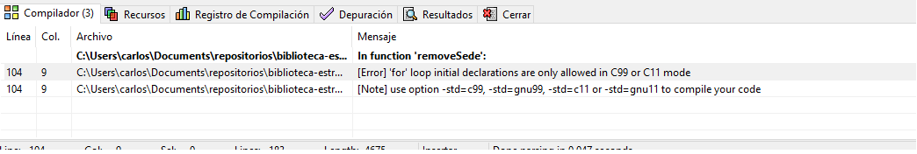

Sigue las instrucciones para solucionar el problema:

1. Haz clic a la opción **Herramientas->Opciones del compilador**

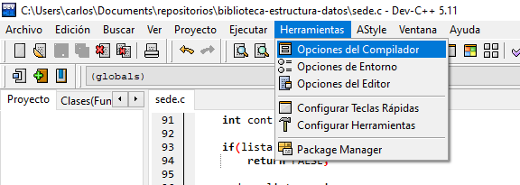

1. Marca la opción **Añadir los comandos** y escribe -std=c99 en la caja de texto

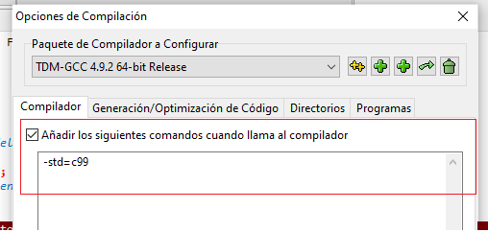

# Descripción de Variables

# Archivo main.c

|  |  |  |
| --- | --- | --- |
| Variables | | |
| Tipo de Dato | Nombre de variable | Descripción |
| Usuario | usuarioLogueado | El usuario debe ingresar las credenciales |
| ListaSede | listSede | Apunta a la estructura ListaSede |
| Arbol | arbolLibros | Apunta al árbol de Libros |
| ArbolUsuario | ptrArbolUsuario | Apunta al árbol de Usuarios |
| ListaAlumno | listaAlumno | Apunta a la estructura initListaAlumno |
| int | TRUE | Verifica que la opción sea valida |
| char | opcion | Almacena opción para menús |

# Archivo sede.c

|  |  |  |  |
| --- | --- | --- | --- |
| Variables | | | |
| Tipo de Dato | Nombre de variable | | Descripción |
| Sede | sede | | Apunta a la estructura Sede |
| ListaSede | lista | | Apunta a la estructura ListaSede |
| Sede | aux | | Apunta a la estructura Sede |
| ListaSede | primero | | Apunta al primer elemento de la estructura ListaSede |
| int | cont | | Determina el id de la sede |
| int | encontrado | | Almacena el valor cuando la sede es encontrada |
| int | id | | Almacena el id de la sede para su búsqueda |
| Estructuras | | | |
| Nombre de Estructura | | Descripción | |
| Sede | | Almacena todos los datos de las sede. Los datos son: id, nombre, departamento, teléfono, correo y dirección | |
| listaSede | | Apunta al primer y último elemento de la estructura Sede | |

# Archivo texto.c

|  |  |  |
| --- | --- | --- |
| Variables | | |
| Tipo de Dato | Nombre de variable | Descripción |
| char | c | Almacena carácter ingresado |
| char | buffer | Reserva memoria |
| int | i | Contador para caracteres |
| int | total | Almacena longitud de cadena |
| int | lengthFiltro | Almacena longitud de filtro |
| int | coincide | Determina si la cadena es igual |
| int | TRUE | Almacena el valor de 1 |
| int | FALSE | Almacena el valor de 0 |

# Archivo traslado.c

|  |  |  |
| --- | --- | --- |
| Variables | | |
| Tipo de Dato | Nombre de variable | Descripción |
| Libro | libro | Apunta a la estructura Libro |
| Sede | sede | Apunta a la estructura Sede |
| LibroSede | tmp | Apunta a la sede a la pertenece el libro |
| Sede | origen | Inicializa la sede de origen a NULL |
| Sede | destino | Inicializa la sede de destino a NULL |
| Arbol | arbol | Apunta al árbol de Libro |
| ListaSede | lista | Apunta al primer y último elemento de la estructura Sede |
| int | copias | Almacena la cantidad de copias para el traslado |
| int | campoBusqueda | Almacena la opción de búsqueda de libro |
| Nodo | raiz | Apunta a la raíz del árbol Libro |
| char | filtro | Almacena la cadena en la cual se buscará el título del libro |
| char | respuesta | Almacena la opción de si desea aceptar o no el traslado |

# Archivo alumno.c

|  |  |  |
| --- | --- | --- |
| Variables | | |
| Tipo de Dato | Nombre de variable | Descripción |
| int | h | Iteraciones for |
| int | numCarnet | Almacenamiento de numero de carnet |
| int | exit | Bandera para salida de bucle(validando correo) |
| int | exitSede | Bandera para salida de bucle(validando sede) |
| int | idSede | Almacenamiento del ID de Sede |
| int | respuesta | Almacena número que indica si el dato es válido o no |
| char | verificarCorreo | Almacena correo sin verificar |
| char | verificaTelefono | Almacena teléfono sin verificar |
| char | verificarCarnet | Almacena carnet sin verificar |
| char | carnetUsuario | Almacena carnet para usuario |
| int | i | Iteraciones for |
| int | encontrado | Indica si algún registro ha sido encontrado |
| Alumno | actual | Apunta al primer elemento de la lista Alumno |
| Alumno | anterior | Apunta a NULL |
| Alumno | i | Iteración para mostrar registros |
| char | nodoBuscar | Almacena dato a buscar en lista |
| int | alumnoEliminar | Almacena el carnet del alumno a eliminar |
| int | correoValido | Almacena valor, indicando si el correo es válido o no |
| char | defaultPassword | Almacena contraseña por defecto |
|  |  |  |

|  |  |
| --- | --- |
| Estructuras | |
| Nombre de Estructura | Descripción |
| Alumno | Almacena todos los datos del alumno. Los datos son: carnet, nombres, apellidos, carrera, teléfono, correo e ID sede |
| listaAlumno | Apunta al primer y último elemento de la estructura Alumno |

# Archivo usuario.c

|  |  |  |
| --- | --- | --- |
| Variables | | |
| Tipo de Dato | Nombre de variable | Descripción |
| ArbolUsuario | ptrArbol | Apunta al árbol de Usuarios |
| Usuario | ptrUsuario | Apunta a la estructura Usuario |
| char | usuario | Apunta al usuario establecido |
| char | password | Apunta a la contraseña establecida |
| int | idSede | Apunta a la sede establecida |
| int | role | Apunta al rol establecido |

|  |  |
| --- | --- |
| Estructuras | |
| Nombre de Estructura | Descripción |
| Usuario | Almacena todos los datos de los usuarios. Los datos son: usuario, contraseña, rol y sede |
| arbolUsuario | Apunta a la raíz del árbol de Usuarios |

# Archivo date.c

|  |  |  |
| --- | --- | --- |
| Variables | | |
| Tipo de Dato | Nombre de variable | Descripción |
| char | listMonth | Almacena los meses en forma de letras |
| int | daysOfMonth | Almacena la cantidad de días de cada mes |
| char | date | Almacena fecha dd-mm-yyyy |
| CustomDate | structDate | Almacena la nueva fecha enviada para su conversión |
| CustomDate | customDate | Reserva memoria de la Estructura customDate |
| char | tmpDate | Reserva memoria para fecha |
| char | stringDate | Reserva memoria para cadena de fecha |
| int | day | Almacena día de fecha |
| int | month | Almacena mes de fecha |
| char | naturalDate | Reserva memoria para fecha con letras |
| time_t | t | Obtención de tiempo |
| tm | tm | Obtención de fecha actual |
| char | date | Reserva memoria fecha con - |
| int | lengthToken | Almacena longitud de fecha |
| char | token | Almacena fecha sin guion (-) |

|  |  |
| --- | --- |
| Estructuras | |
| Nombre de Estructura | Descripción |
| customDate | Almacena todos los datos de la fecha. Los datos son: fecha normal, fecha natural, año, mes y día |

# Archivo prestamo.c

|  |  |  |
| --- | --- | --- |
| Variables | | |
| Tipo de Dato | Nombre de variable | Descripción |
| int | CAMPO_FECHA | Opción para fecha |
| int | CAMPO_ALUMNO | Opción para alumno |
| int | PENDIENTE | Indica estado del préstamo, en este caso está pendiente |
| int | DEVUELTO | Indica estado del préstamo, en este caso está devuelto |
| int | TRUE | Indica si estado de bandera(1) |
| int | FALSE | Indica si estado de bandera(0) |
| ArbolPrestamo | arbol | Apunta a árbol de Préstamos |
| NodoPrestamo | nodo | Apunta a la estructura NodoPrestamo |
| Prestamo | ptrPrestamo | Apunta a la estructura Prestamo |
| Alumno | alumno | Apunta a la estructura Alumno |
| ListaAlumno | listaAlumno | Apunta a la estructura ListaAlumno |
| Arbol | arbolLibro | Apunta al árbol de Libros |
| Usuario | usuarioLogueado | Apunta al usuario |
| char | stringDate | Almacena fecha |
| char | isbn | Almacena ISBN de libro |
| char | respuesta | Almacena confirmación si el préstamo es creado o no |
| int | carnet | Almacena carnet de alumno |
| Alumno | resultadoAlumno | Verifica si el alumno ya está creado |
| Nodo | nodoLibro | Almacena el resultado de la búsqueda de libro |
| Prestamo | prestamo | Reserva memoria para estructura Prestamo |
| LibroSede | libroSede | Almacena sede del libro a prestar |
| Sede | ptrSedeAlumno | Apunta a la sede a la que pertenece el alumno que realiza el préstamo |
| int | copiasDisponibles | Verifica cantidad de copias de ese libro |
| NodoPrestamo | ptrPrestamosDeHoy | Almacena estructura de Prestamo, permitiendo captar la información del préstamo |
| int | campoBusqueda | Opción para buscar por fecha o carnet de alumno |
| int | clave | Almacena ubicación |
| char | fecha | Reserva memoria para fecha |
| NodoPrestamo | raiz | Apunta a la estructura NodoPretamo |
| CustomDate | customDate | Apunta a la estructura CustomDate |
| NodoPrestamo | ptrResultado | Almacena resultado de la búsqueda de Prestamos |
| Prestamo | ptrAnterior | Apunta a la estructura Prestamo=NULL |
| int | dia | Almacena día del préstamo |
| int | mes | Almacena mes del préstamo |
| int | anio | Almacena año del préstamo |
| char | fecha | Almacena fecha para imprimir en boleta de préstamo |
| FILE | file | Permite la creación de archivo, apertura y escritura |
| int | contador | Almacena valor si se ha encontrado algún préstamo activo |

|  |  |
| --- | --- |
| Estructuras | |
| Nombre de Estructura | Descripción |
| Prestamo | Almacena todos los datos del préstamo. Los datos son: Datos de Alumno, Datos de fecha, Datos de Libro y estado |
| NodoPrestamo | Almacena los datos del nodo del préstamo. Los datos son: clave, primer nodo de la estructura préstamo, ultimo nodo de la estructura préstamo |
| arbolPrestamo | Almacena los nodos de Préstamos. Los datos son: raíz, raizAlumno y total |

# Programa en C

Nuestro proyecto Sistemas Bibliotecario contiene muchos, por lo cual hemos decidido, para mejor presentación y orden, almacenarlo en GitHub. Aquí podrá visualizar todos los archivos de manera más organizada. El link es:

<https://github.com/ahuacate15/biblioteca-estructura-datos>

# Bibliografía

# Crear archivo .txt

stackoverflow. (2020). Obtenido de stackoverflow: https://stackoverflow.com/questions/11573974/write-to-txt-file

# Validar números

stackoverflow. (2020).Obtenido de stackoverflow: <https://es.stackoverflow.com/questions/158123/funcion-para-validar-si-un-dato-leido-es-un-n%C3%BAmero>

# 

# Pasar cadena a elemento de lista

stackoverflow. (2020).Obtenido de stackoverflow: <https://stackoverflow.com/questions/3860488/c-copy-string-into-a-linked-list-variable>

# Comparar caracteres en cadena

tutorialspoint. (2020).Obtenido de tutorialspoint: <https://www.tutorialspoint.com/c_standard_library/c_function_strchr.htm>

# Uso y estructura de ISBN

isbn-international. (2020).Obtenido de isbn-international:

<https://www.isbn-international.org/es/content/%C2%BFqu%C3%A9-es-un-isbn#:~:text=Un%20ISBN%20es%20un%20c%C3%B3digo,(International%20Standard%20Book%20Number).&text=Cada%20ISBN%20se%20compone%20de,pueden%20ser%20978%20o%20979.>

# Anexo

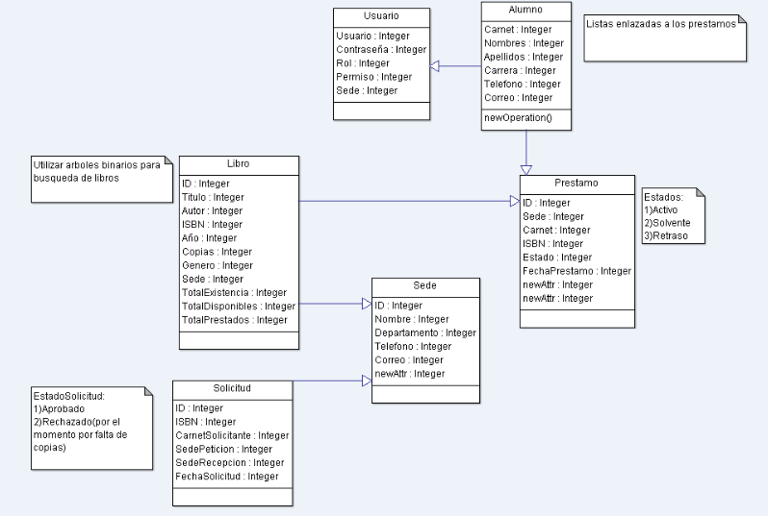

En esta imagen se puede visualizar el diagrama en el cual se basó para realizar el sistema de biblioteca, ubicando las clases primordiales que se estarían utilizando para desarrollar las diferentes actividades y sus múltiples relaciones, así como unas breves anotaciones referentes a las mismas.

A continuación se presentaran algunas interacciones entre los usuarios y el sistema:

# Registrar Libro

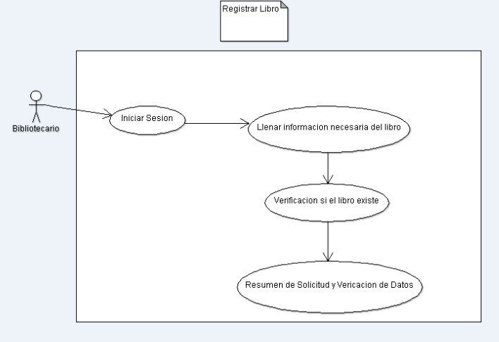

# Registro Alumno

## Realizar préstamo

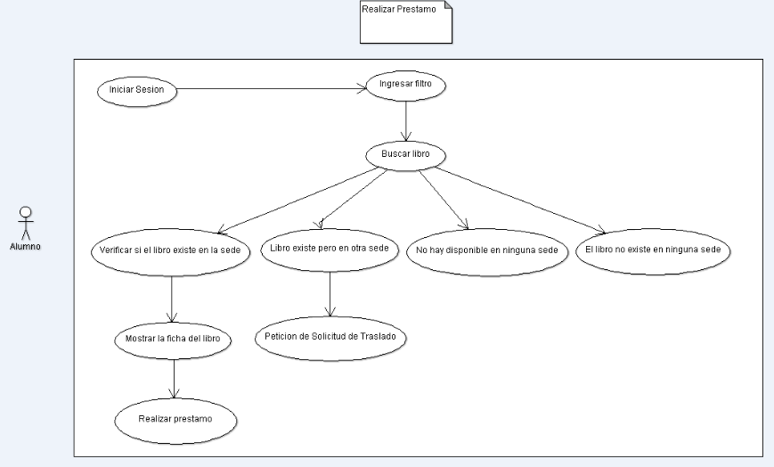

# Traslado de libros

# Devolución de libro

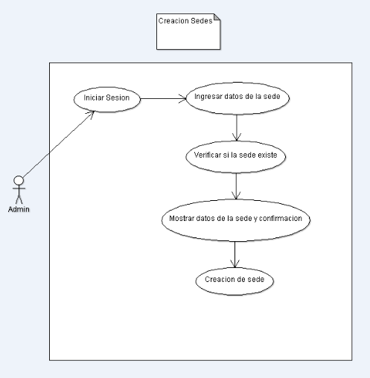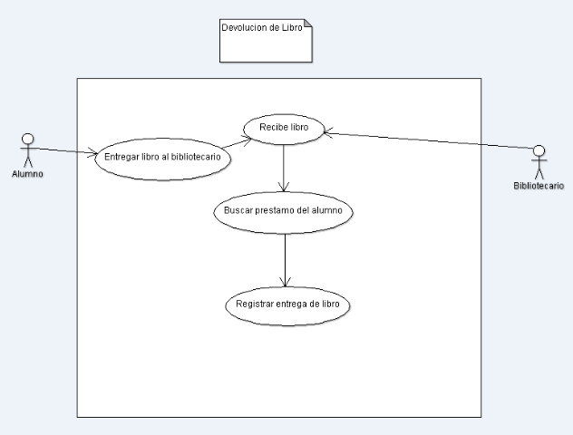

# Creación Sedes